Fixation des mots et des groupes de mots.
Lecture
Le

1- Entoure les mots identiques au modèle.

J’ai marché. |  | J’ai joué. | J’ai marché. | J’ai dessiné.
Je suis allé | Je suis allé |  | Je suis allée | Je suis allé
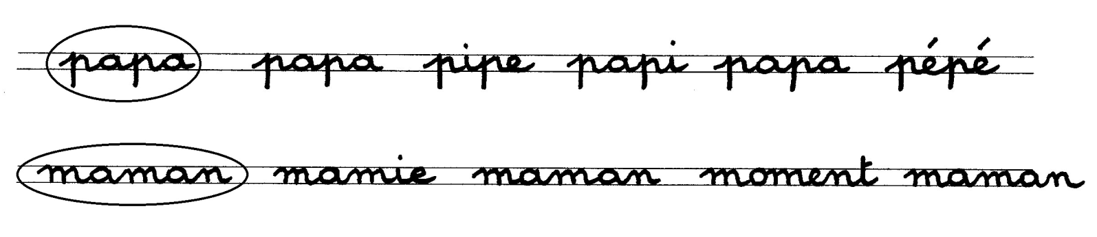

2- Colorie la phrase qui va avec l’illustration.
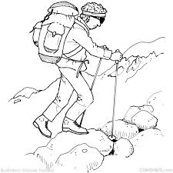
J’ai marché dans la maison.
J’ai marché à la mer.
J’ai marché dans la montagne.
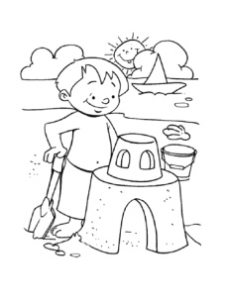
Je suis allé à la maison.
Je suis allé à la mer.
Je suis allé à la maison.
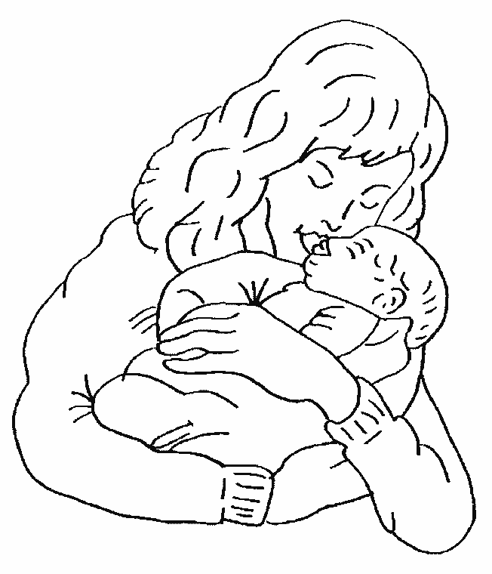
Je suis avec maman.
Je suis avec papa.
Je suis avec papa et maman.

3- Dessine.

J’ai marché
dans la mer.

